# 流媒体设备端接入注意事项：

1). 按照流媒体car-eye 流媒体接入协议与平台进行通信, 控制整个流程。

2). 视频开始通道推送流的时候请按照JT1078协议进行推流，实时播放的URL地址按下面格式进行组织：rtmp://120.76.235.109:10077/live/123456789_channel_1.

http-flv的地址：

<http://120.76.235.109:4022/flv?port=10077&app=live&stream=43206562991_channel_1>

ws-flv 的地址格式为

ws:// 120.76.235.109:4022/ws?port=10077&app=live&stream=43206562991_channel_1

回放推流的格式为: rtmp:// 120.76.235.109:10077/live/123456789_channel_1_playback

http-flv的地址：

<http://120.76.235.109:4022/flv?port=10077&app=live&stream=43206562991_channel_1_playback>

ws-flv 的地址格式为

[ws://139.196.55.206:4022/ws?port=10077&app=live&stream=43206562991_channel_1_playback](http://139.196.55.206:4022/ws?port=10077&app=live&stream=43206562991_channel_1_playback)

其中120.76.235.109 为流媒体服务器的地址，可以为域名如[www.car-eye.cn](http://www.car-eye.cn)

10077 为端口号

123456789：设备编码唯一标识

Channel_1 通道号

3). 建议使用我们的推送car-eye-device进行推流，该库目前支持视频支持格式h264,H265 音频 AAC, G711，G726

视频服务器启动：将双击CarEyeMediaServer.exe启动JT1078 视频服务

双击

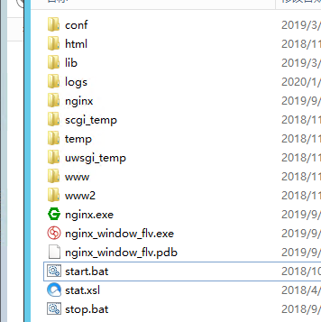

Start.bat 启动RTMP 服务

# 2. 检测流状态功能简介：

Status 地址 <http://ip>:10085/status

Stats文件解释：

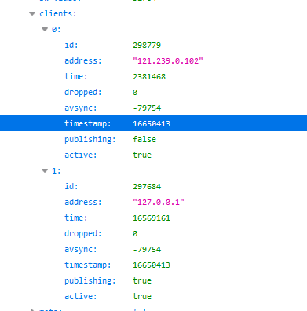

其中nclients 代表客户端连接的个数

Active 代表设备是否在推送流

Publishing 代表流是否已经发布

Active为ture 代表设备有流存在，nclients个数大于1代表至少有客户端连接。

用户根据这两个来判断数据推流和使用情况。

JSON数据示例:

{

"http-flv": {

"version": "1.1.3",

"built": "Apr 15 2021 20:24:26",

"pid": 6820,

"uptime": 317,

"naccepted": 3,

"bw_in": 113792,

"bytes_in": 918609,

"bw_out": 139160,

"bytes_out": 1122710,

"servers": [

{

"port": 9213,

"server_index": 1,

"applications": [

{

"name": "live",

"live": {

"streams": [

{

"name": "64921033299_channel_1",

"time": 37,

"bw_in": 118352,

"bytes_in": 1172789,

"bw_out": 113792,

"bytes_out": 1127279,

"bw_audio": 0,

"bw_video": 113792,

"clients": [

{

"id": 77,

"address": "127.0.0.1",

"time": 77,

"dropped": 0,

"avsync": 0,

"timestamp": 0,

"publishing": true,

"active": true

},

{

"id": 7,

"address": "103.72.147.201",

"time": 37,

"pageurl": "port=10077&app=live&stream=64921033299_channel_1",

"dropped": 0,

"publishing": true,

"active": true

}

],

"records": [],

"meta": {

"video": {

"width": 1280,

"height": 720,

"frame_rate": 25,

"codec": "H264"

},

"audio": {

"codec": "AAC",

"profile": "LC",

"channels": 1,

"sample_rate": 8000

}

},

"nclients": 2,

"publishing": true,

"active": true

}

],

"nclients": 2

}

}

]

}

]

}

}

字段说明

|  |  |  |  |  |  |  |  |
| --- | --- | --- | --- | --- | --- | --- | --- |
| 字段 | 说明 | | | | | | |
| version | 程序版本号 | | | | | | |
| built | 编译日期 | | | | | | |
| pid | 程序进程ID | | | | | | |
| uptime | 程序运行时间, 单位秒 | | | | | | |
| naccepted | 程序启动后所接受到的有效的ws/wss链接数 | | | | | | |
| bw_in | 终端经ws/wss口输入数据的带宽, 单位bit/s | | | | | | |
| bytes_in | 终端经ws/wss口输入数据的字节数 | | | | | | |
| bw_out | ws/wss端口输出到播放器的带宽, 单位bit/s | | | | | | |
| bytes_out | ws/wss端口输出到播放器的字节数 | | | | | | |
| servers | 提供的服务器集合 | | | | | | |
| 字段 | 说明 | | | | | |
| port | 服务器监听的端口号 | | | | | |
| server_index | 服务器索引 | | | | | |
| applications | 提供的应用集合 | | | | | |
| 字段 | 说明 | | | | |
| name | 应用名称 | | | | |
| live | 活跃的链接说明 | | | | |
| 字段 | 说明 | | | |
| nclients | 当前链接到ws/wss的播放器数量 | | | |
| streams | 媒体流链接集合 | | | |
| 字段 | 说明 | | |
| name | 终端编号_channel_通道号描述 | | |
| time | 终端静默时长, 单位毫秒 | | |
| bw_in | 从终端接收到的数据带宽, 单位bit/s | | |
| bytes_in | 从终端接收到的字节数 | | |
| bw_out | 该终端转发出去的数据带宽, 单位bit/s | | |
| bytes_out | 该终端转发出去的字节数 | | |
| bw_audio | 从终端接收到的音频数据带宽, 单位bit/s | | |
| bw_video | 从终端接收到的视频数据带宽, 单位bit/s | | |
| clients | 观看该终端的播放器集合 | | |
| 字段 | 说明 | |
| id | 播放器链接ID | |
| address | 播放器的IP地址 | |
| time | 播放器推送数据静默时长, 单位毫秒 | |
| pageurl | 播放器请求的URL | |
| dropped | 丢包数量 | |
| publishing | 该播放器流是否已发布 | |
| active | 该播放器是否处于推流状态 | |
| meta | 流媒体信息集合 | | |
| 字段 | 说明 | |
| video | 视频流信息 | |
| 字段 | 说明 |
| width | 视频宽度 |
| height | 视频高度 |
| frame_rate | 视频帧率 |
| codec | 视频编码格式 |
| audio | 音频流信息 | |
| 字段 | 说明 |
| codec | 音频编码格式 |
| profile | AAC音频才有的Profile描述 |
| channels | 音频通道数 |
| sample_rate | 音频采样率 |
| records | 媒体录制信息集合 | | |
| 字段 | 说明 | |
| recorder | 录制器名称 | |
| epoch | 无 | |
| time_shift | 时间偏移 | |
| recording | 是否正在录制 | |
| file | 录制文件名 | |
| time | 录制时长, 单位秒 | |
| size | 录制文件大小 | |
| nframes | 录制文件的帧数 | |
| nclients | 该终端观看的播放器数量 | | |
| publishing | 该终端流是否已发布 | | |
| active | 该终端是否处于推流状态 | | |

# 3. https 访问配置指南

目前的nginx-rtmp 服务器是不支持http2.0， 如要通过https的访问方式，那么需要通过支持http2.0的nginx作为转发服务器。具体操作如下：

1. 从网上下载最新版本的nginx，编译时候配置支持httpV2 和SSL 证书的支持

Configure 加上 --with-http_v2_module 和--with-http_ssl_module

1. 购买证书或者申请免费证书
2. 修改配置文件nginx 配置文件

增加下列配置

server {

listen 443 ssl http2; # 1.1版本后这样写

server_name liveoss.com; #填写绑定证书的域名

ssl_certificate /usr/local/SSLKEY/liveoss.com.pem; # 指定证书的位置，绝对路径

ssl_certificate_key /usr/local/SSLKEY/liveoss.com.key; # 绝对路径，同上

ssl_session_timeout 5m;

ssl_protocols TLSv1 TLSv1.1 TLSv1.2; #按照这个协议配置

ssl_ciphers ECDHE-RSA-AES128-GCM-SHA256:HIGH:!aNULL:!MD5:!RC4:!DHE;#按照这个套件配置

ssl_prefer_server_ciphers on;

location /proxy/http2 {

if ( $query_string ~* ^jump=(\S+)$ ) {

proxy_pass $1;

break;

}

return 404;

}

需要修改成自己的域名和证书的位置

1. 通过新的nginx 服务器访问视频服务器，其中URL格式如下：

https://liveoss.com/proxy/http2?jump=https://www.car-eye.cn:4026/flv?port=10077&app=live&stream=64921676337_channel_1

其中4026 为视频服务器的带安全认证的端口，10077 RTMP端口，前面部分是https的转发，其他部分描述跟前面相同。